**المهارات الأساسية الدفاعية بكرة اليد**

الدفاع يعني انتقال الفريق من الهجوم إلى الدفاع لحظة فقدانه الكرة، وتكون العملية الدفاعية برجوع اللاعبين بصورة خاطفة وسريعة من المناطق الهجومية إلى المناطق الدفاعية ومحاولتهم إعاقة هجوم المنافس، وهذه هي المحاولات الفردية والجماعية كلها التي يقوم بها اللاعب أو الفريق عندما تكون الكرة مع الخصم، إذ أن الدفاع الصحيح والناجح هو واحد من الركائز الأساسية المكملة لنجاح الفريق، ولا يقل في أهميته عن الهجوم، إن لم يكن يفوقه أهمية، إذ إن الفريق الذي يحسن الدفاع واقتناص الكرة يستطيع الهجوم بثبات وسرعة على ان يفوت على الفريق الخصم فرصة العودة السريعة وتنظيم صفوفه.

أن تعلم مهارات الدفاع، أو التدريب عليها يتطلب من اللاعبين جهداً بدنيا ونفسيا أكبر من تدريب المهارات الهجومية، كون المهارات الدفاعية مملة وغير مشوقة لأغلب اللاعبين قياساً بالمهارات الهجومية، ويجب أن يكون التدريب عليها بشدة عالية مشابهة المواقف اللعب وعموما من متطلبات المدافع الجيد وواجباته هي:

1- تحركات القدمين السريعة والثابتة.

2- وجود المدافع في خط وهمي بين المرمى والمهاجم.

3- توزيع رؤية المدافع على المهاجم والكرة معا.

4- مقابلة الكرة عند تصويبها بأقصر طريق ممكن.

5- امكان استخدام الجسم في الاعاقة يعطي نجاحاً ويزيد من مساحة التغطية.

6- القدرة العضلية للرجلين للوثب عاليا مع المهاجم العمل حائط صد.

8-حسن التخلص من الحجز مع اتباع توقيت المناولة إلى اللاعبين الآخرين.

9-اللعب على الكرة ومرافقة المنافس.

مخطط

الواجبات الدفاعية بكرة اليد

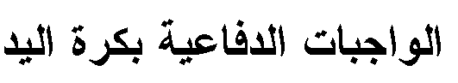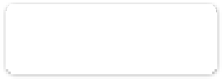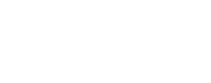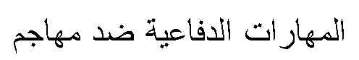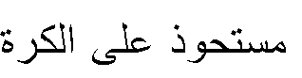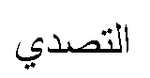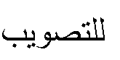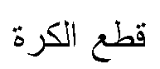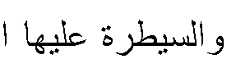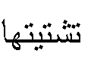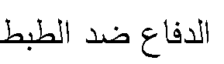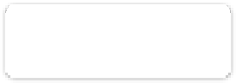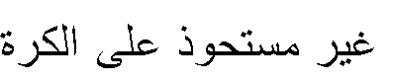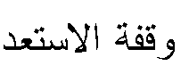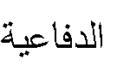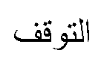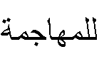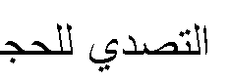

المقابلة

(المهاجمة)

**المهارات الدفاعية ضد مهاجم غير مستحوذ على الكرة**

**1- وقفة الاستحداد الدفاعية**

يجب أن يحتفظ المدافع دائماً بمسافة بينه وبين اللاعب المهاجم، وترتبط هذه المسافة بسرعة المهاجم، فإذا كان سريعاً تكون المسافة كبيرة لغرض اللحاق به في حالات الافلات، ونقل هذه المسافة كلما كان بطيئاً، كما تتناسب المسافة بين المدافع والمهاجم على وفق بعد المهاجم عن الهدف، فكلما كان بعيداً كانت المسافة كبيرة وكلما قرب من الهدف قلت المسافة إلى أن تصل حد الملاصقة على خط الستة أمتار. وتكون وقفة الاستعداد من المهارات المهمة التي تكسب اللاعب وضعا مناسب الأداء المهارات الدفاعية الأخرى، إذ يقف اللاعب المدافع مباعدا بين قدميه بمسافة عرض الصدر تقريبا، ويوزع نقل الجسم على كلتي القدمين بالتساوي مع ثني الركبتين قليلا أما الجذع فيكون مستقيماً أو مثنياً قليلاً إلى الأمام، وتكون الذراعان مثنيتين من مفصل المرفق بحيث ترتفع البدان إلى مستوى الصدر وتكون مفتوحتين، ويجب أن التميز الوقفة 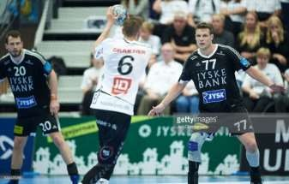بالمرونة وعدم التصلب مما يسهل على المدافع التحرك بسرعة وفي الاتجاهات جميعها.

شكل

يوضح وقفة الاستعداد الدفاعية.

**2- التوقف للمهاجمة**

وهي الخطوة التي تسبق الاحتكاك مع اللاعب المهاجم، وعليه يجب أن تكون هناك قاعدة ارتكاز واتزان كبيرة، الغرض منع اختلال مركز ثقل الجسم للمدافع، ومن ثم منع المهاجم من تنفيذ هدفه، وعليه أن ينظم عمل دفاعي يسعى إلى الإصرار لإيقاف المهاجم والحد من خطورته.

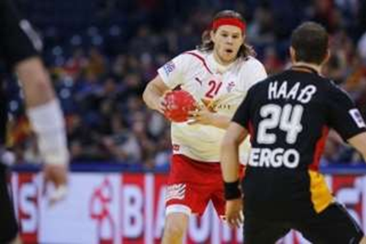

شكل يوضح التوقف للمهاجمة

**3- حجز المهاجم**

وهي أحدى الواجبات الدفاعية التي يستخدمها اللاعب المنافع الغرض تعطيل اللاعب المهاجم من تنفيذ خططه وواجباته الهجومية، ويستخدم المدافع جذعه بمرونة العلم جسم اللاعب المهاجم في حالة اعتراض وليس اصطدام، حتى لا يؤدي ذلك في عقوبة شخصية.

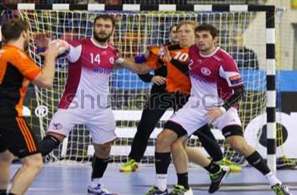

شكل يوضح عملية حجز المهاجم